« Восходская средняя общеобразовательная школа»

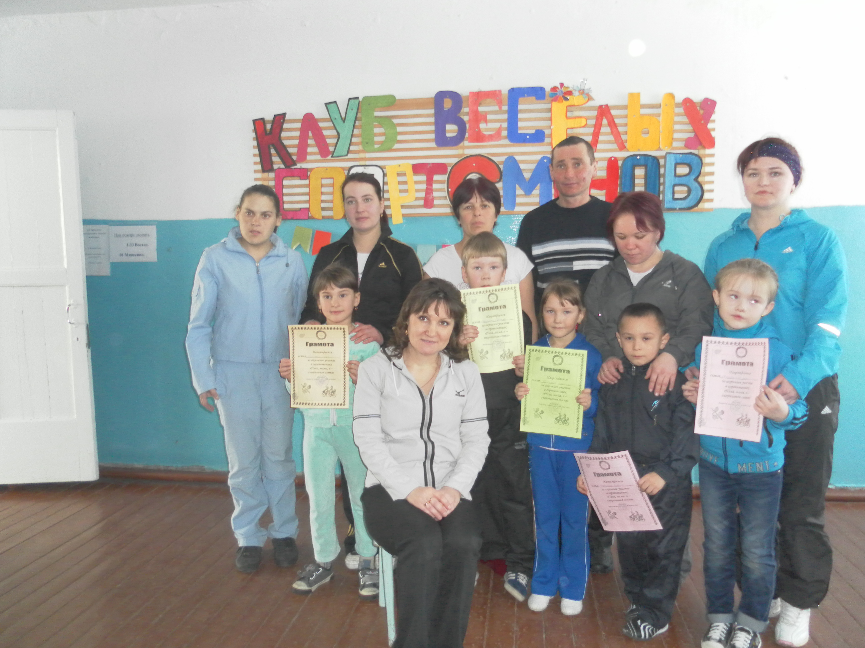
Игра – соревнование
« Папа, мама, я – спортивная семья».

Сценарий подготовила
и провела игру-соревнование: учитель начальных классов
Бабкова С.Г.

2012
Цель:
Развитие сотрудничества семьи и школы.
Задачи:
- Создать атмосферу праздника в игре – соревновании.
- Воспитывать у обучающихся чувства любви и уважения к родителям, гордости за свою семью, сплочению классного коллектива.
- Развивать коммуникативную, общекультурную, здоровьесберегающую компетентность у родителей и обучающихся.
Игра – соревнование способствовала формированию следующих компетентностей:
здоровьесберегающих, социокультурных, ценностно-смысловых, коммуникативных, учебно-познавательных, информационных.

Материально – техническое обеспечение: спортивный инвентарь, компьютер, поздравительные грамоты, воздушные шары, плакаты с надписями « Клуб весёлых спортсменов».
Ход игры – соревнования.
Ученик(ца) читает стихотворение.
В семейном кругу мы с вами растём -
Основа основ родительский дом.
В семейном кругу все корни твои
И в жизнь ты выходишь из семьи.
В семейном кругу мы с вами растём -
Основа основ родительский дом.
Ведущий:
Здравствуйте, уважаемые гости! Сегодня мы рады видеть вас в « Клубе весёлых спортсменов». Мы хотим, чтобы эта встреча продолжила развитие сотрудничества семьи и школы. Послужила внедрению здоровьесберегающих технологий в воспитательный и образовательный процесс.
Ученики читают напутственные слова:

Если хочешь быть умелым,
Ловким, быстрым, сильным, смелым,
Научись любить скакалку,
Мячик, обручи и палку!

Никогда не унывай!
Дух и тело закаляй!
Вот здоровья в чём секрет!
Мы вам шлём физкульт – Привет!
Ведущий делит родителей и детей на команды. Участники соревнований занимают исходную позицию.
Ведущий представляет жюри.
Ученики читают стихи:
Спортсмены спозаранку
Выходят на зарядку.
Держись, мой друг, смелее,
Ты скоро – чемпион.

« На старт!» - звучит команда.
Дружок, быстрее надо,
Я верю: ты сильнее,
Ты скоро – чемпион.
Звучит музыка. Проводится разминка.
Передача олимпийского огня
(Передача красного флажка. Капитан бежит с флажком до финишной стойки, возвращается обратно, передаёт флажок следующему члену команды, а сам встаёт в конец команды. Побеждает та команда у которой флажок вернётся к капитану быстрее.)
Ведущий:
Игру – соревнование можно считать открытой!
Придумать название и девиз команды
( « Весёлые ребята», « Огоньки».)
Извилистая дорожка
( Болельщики держат обручи в руках, участники пробегают внутри этих обручей и возвращаются обратно.)
Кто быстрее пробежит с воздушным шаром
( По сигналу каждый участник бежит с шаром от линии старта до финиша, побеждает та команда, которая выполнит задание быстро и не уронит шар.)
Разминка для ума
Какие бывают олимпиады? (Зимние, летние)
Вид спорта, в котором используется самый лёгкий мяч? (Теннис)
Самый массовый вид спорта? (Бег)
Самая известная горная вершина Древней Греции? (Олимп.)
Королева спорта? (Лёгкая атлетика.)
Как часто проходят олимпийские игры? ( Раз в 4 года.)
Передача мяча над головой
( Командир передаёт мяч участникам команды над головой, последний берёт мяч и встаёт вперёд командира и так далее пока мяч не вернётся к командиру.)
Паровозик
( Все члены команды крепко держатся друг за друга, побеждает команда, которая, пробежав от старта до финиша и не расцепится.)

Ученик читает стихотворение:
Я мысленно с тобою,
Но так дано судьбою:
Ты сильный – я слабее.
И вот ты – чемпион.

Жюри подводит итоги и награждает победителей.
Звучит музыка, все участники поздравляют друг друга.
Ученик читает стихотворение:
Мы соперники на поле,
После игр мы друзья!
Мы – спортсмены,
Мы – спортсмены!
Дружная семья.

